**JUDUL : Masjid.**

**Tanggal : _________ Hari : ________________ Bulan : _____________________ Tahun : _____________**

**MARI MEMBACA**

**Masjid** ialah tempat dimana kita berkumpul dan mendirikan **shalat**.

**Masjid** berasal dari kata **sajada**, **yasjudu**, yang berarti **sujud**.

Maka **masjid** dikenal pula sebagai tempatnya orang-orang yang bersujud (**shalat**) kepada **Allah**.

Ketika masuk waktu **shalat**, seorang **muadzin** akan menyerukan **adzan**.

Semua orang yang mendengar akan bersiap-siap, **berwudhu**, dan datang ke **masjid**.

Ketika masuk **masjid**, gunakanlah kaki kanan dan berdo’a:



Ingat **masjid** ialah tempat shalat, maka sandal ataupun sepatu cukup diluar tidak masuk ke dalam. Agar ruangan dalam **masjid** tidak menjadi kotor.

Janganlah bermain-main ketika **shalat**, karena saat itu kita sedang menghadap **Allah** dengan serius.

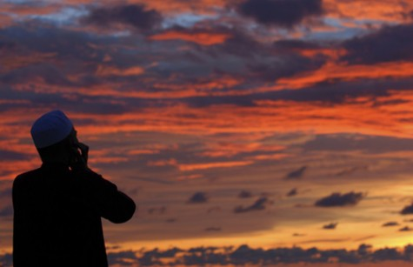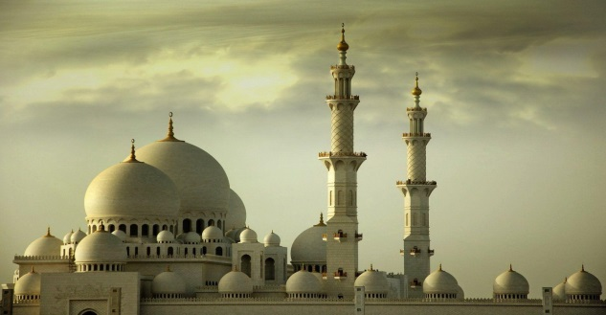

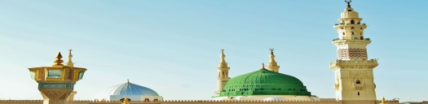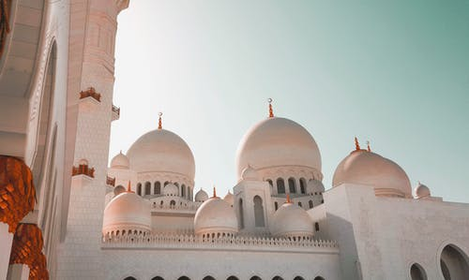

Jika telah **shalat** telah selesai, maka ketika keluar dari **masjid**, gunakanlah kaki kiri, dan berdo’a :

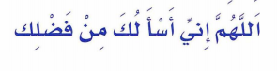

 

**MARI MENULIS**

1. **Masjid** berasal dari kata ____________ , ________________
2. Ketika masuk waktu **shalat**, seorang **muadzin** akan menyerukan _______________
3. Ketika masuk **masjid** gunakan ___________________________.
4. Ketika keluar **masjid** gunakan ____________________________.
5. Janganlah __________________________ ketika **shalat**, karena kita sedang menghadap ________________.

**ADZAN**

**MASJID**

**MARI MEWARNAI**



**Tanggal : _________ Hari : ________________ Bulan : _____________________ Tahun : _____________**

**MARI MENCOCOKKAN**

Tulislah nomor yang sesuai pada gambar :

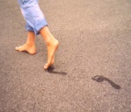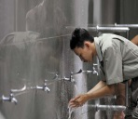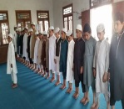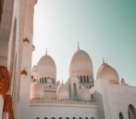

1. Tempat menunaikan shalat
2. Orang yang menyerukan adzan.
3. Masuk ke dalam masjid dengan kaki kanan.
4. Tidak boleh ada yang bermain ketika shalat.
5. Sebelum shalat wajib kita berwudhu.

**MARI MENULIS**

1. Apakah yang harus kita lakukan sebelum **shalat**?

_____________________________

1. Apakah asal kata dari **Masjid**?

__________________________________________________

1. Saat **shalat** kita tidak boleh melakukan apa?

__________________________________________________

1. Ketika masuk **masjid** kaki mana yang digunakan?

**MUADZIN**

_____________________________________________

1. Orang yang menyeru **adzan** disebut juga sebagai?

____________________________________________________

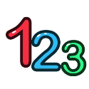



46

11 +

45

11 +

47

11 +

44

11 +

**MARI BERHITUNG**

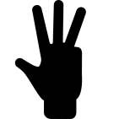

35

11 -

34

11 -

33

11 -

32

11 -

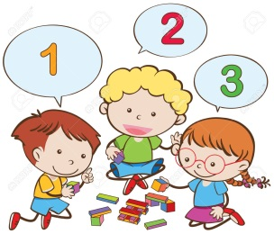



**ADZAN**

**MASJID**

**KANAN**

**SHALAT**

**MARI MEWARNAI**